Informationen zur Technischen Planung | AUGENDUSCHEN
Informationen zur Technischen Planung | CLASSIC-LINE
www.filtec-industrie.de

ClassicLine Körper-Notdusche mit Augen-/Gesichtsdusche mit Auffangbecken und Abdeckung, für Wandmontage Aufputz
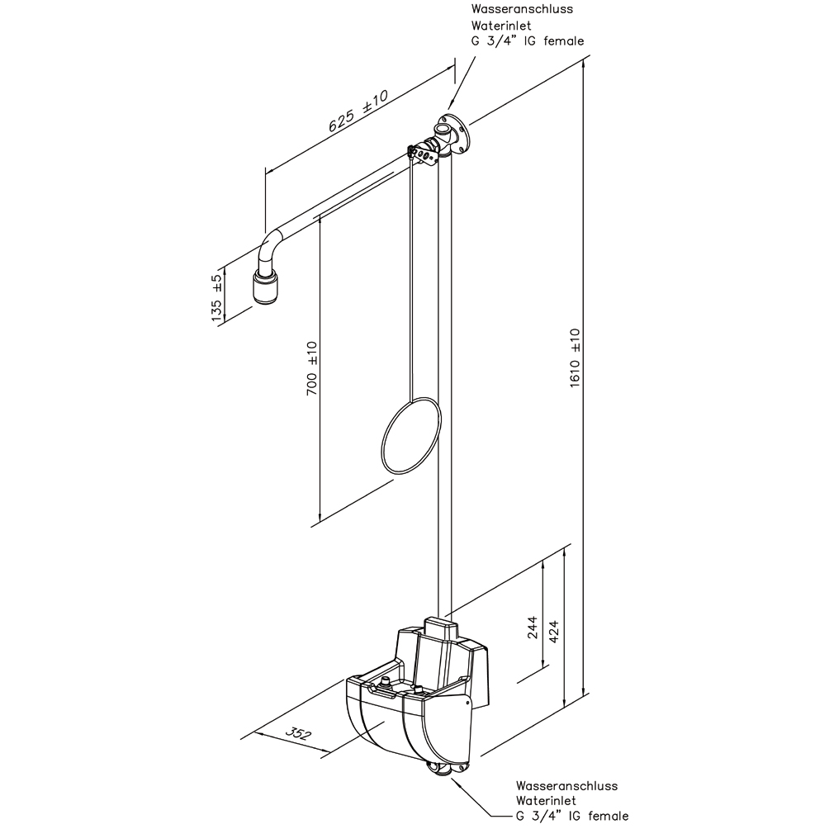
- Wandduscharm 3/4-Zoll aus Messing, chemikalienbeständig pulverbeschichtet, Ausladung 625 mm
- zwei Wandflansche 3/4-Zoll aus Messing, chemikalienbeständig pulverbeschichtet, mit oberem Wasseranschluss 3/4-Zoll-IG und unterem Wasseranschluss 3/4-Zoll-IG für den Einbau in Zirkulationsleitungen
- inklusive Stopfen 3/4-Zoll aus Edelstahl für den Wandflansch
- Kugelhahn 3/4-Zoll aus Edelstahl, mit Zugstangenbetätigung, DIN-DVGW geprüft und zugelassen
- Zugstange aus Stahl, chemikalienbeständig pulverbeschichtet, Länge 700 mm
- Hochleistungsduschkopf aus chemikalienbeständigem Kunststoff, mit verbessertem Strahlbild, korrosionsbeständig, weitestgehend verkalkungs- und wartungsfrei, sehr robust, selbst entleerend
- integrierter automatischer Mengenregulator 50 Liter / Minute für ein normgerechtes Strahlbild bei einem vorgegebenen Arbeitsbereich von 1,5 bis 3 bar Fliessdruck
- Augen- und Gesichtsdusche mit zwei Brauseköpfen und mit Auffangbecken und Abdeckung
- Gehäuse, Abdeckung und Auffangbecken aus schlagfestem und UV-beständigen ABS-Kunststoff
- integrierter Klappschutzdeckel gegen Verschmutzung
- Auslösung durch Herunterschwenken der Abdeckung
- breitstrahlende Hochleistungsbrauseköpfe aus Messing, chemikalienbeständig pulverbeschichtet, mit Kunststoffsprühplatte, verkalkungsarm, mit Gummischutz
- mit integriertem Mengenregulierventil 3/8 Zoll
- Wasseranschluss 3/8-Zoll-AG, Ablaufanschluss 1 ¼-Zoll-AG
- Höhe 205 mm, Breite 355 mm, Tiefe 305 mm
- Hinweisschild für Körper-Notdusche nach DIN 4844-2-D und BGV A8, selbstklebend 150 x 150 mm
- Hinweisschild für Augendusche nach DIN 4844-2-D und BGV A8, selbstklebend 150 x 150 mm
- gemäß BGI/GUV-I 850-0
- gemäß DIN EN 15154-1:2006 und DIN EN 15154-2:2006
- gemäß ANSI Z358.1-2004 und DIN 12899-3:2009
Artikel-Nr.: 17 868 075 pulverbeschichtet ROT
17 868 085 pulverbeschichtet GRÜN

